الملف : من هدي السنة النبوية
وضعية تعلمية تعليمية تعليمية
عنوان الوحدة: مقومات الحضارة في الإسلام
المستوى التعليمي للمتعلمين : السنوات الثانية جميع الشعب
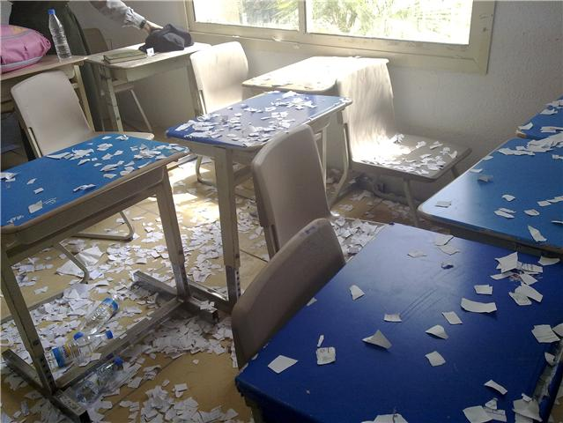
الكفاءة المستهدفة: القدرة على تحليل الحديث و استنباط الأحكام الواردة فيه
علاقة الوحدة بما سبقها من وحدات: الترف و أثاره في فساد العلاقات الإجتماعية
مفردات الوحدة:
شرح الألفاظ .
التحليل.
من مقومات الحضارة و أسباب زوالها .
الفوائد و الإرشادات.
متطلبات الوحدة: الكتاب المدرسي ـ صور مختلفة معبرة عن فعل المنكرات و عن النهي عنها ـ جهاز دتاشو
زمن إنجاز الوحدة: ساعة واحدة
عن أبي سعيد الخدري رضي الله عنهما قال : سمعت رسول الله صلى الله عليه و سلم يقول » مَنْ رَأَى مِنْكَمْ مُنْكَرًا فَلْيُغَيّرهُ بِيَدِهِ ‘ فَإِنْ لَمْ يَسْتَطِعْ فَبِلِسَانِهِ‘ فَإِنَ لَمْ يَسْتَطِعْ فَبِقَلْبِهِ ‘وَ ذَلِكَ أَضَعَفُ الإيمَان « ( رواه مسلم )

الوضعية التعلمية | التنظيم | نشاط الأستاذ | النشاطات المقترحة للتلاميذ | التقويم
وضعية لإنطلاق | عمل فردي  3 دقائق | ـ عرض صور تبرز فعل بعض المنكرات كالكتابة على الجدران و تمزيق الكتب المدرسية ‘ شرب الخمر  ـ كيف تسمي هذه الأفعال أو هذه السلوكات ؟  ـ ماذا يتوجب علينا نحوها ؟  ـ تحت أي باب ندرج هذا الفعل ؟ | ـ أسميها منكرا  ـ يتوجب علينا النهي عنها .  ـ ندرجه تحت الأمر بالمعروف و النهي عن المنكر . | تقويم تشخيصي
 |  | بعد إيقاف النشاطات نعود إلى نص الحديث.  ـ يقرأ الأستاذ قراءة نموذجية للحديث .  ـ يتطرق الأستاذ للتعريف براوي الحديث بمشاركة التلاميذ .  من هو راوي الحديث ؟  ـ حدد المفردات الصعبة و اشرحها. | ـ يقرأ بعض التلاميذ الحديث .  ـ هو الصحابي أبو سعيد بن مالك بن سنان الخدري الخزرجى رضي الله عنهما و اسمه سعد و أبوه ملك  ـ توفي بالمدينة سنة 74 ه و دفن بالبقيع  ـ روي له 1170 حديث عن الرسول صلى الله عليه و سلم.  رأى:أي علم و حصل له العلم عن طريق النظر أو الإخبار  منكم : أي من المسلمين المكلفين .  منكرا: كل ما تنكره العقول السليمة و هو ترك واجب أو فعل حرام. | تقويم تكوينــــــــــــــــي
بعد إيقاف النشاطات يتم صياغة الإشكال من الإجابات: فقد استخرجنا من الحديث قيمة أخلاقية و هي الأمر بالمعروف و النهي عن المنكر فما هو دورها في قيام الحضارات و كيف يكون النهي عن المنكر و ما هي مراتبه ؟ و ماذا يحدث للأمم لو أهملنا القيام بهذه القيمة الأخلاقية ؟
للإجابة على الإشكال يطلب من التلاميذ تشكيل ثلاث ورشات.
وضعية بناء التعلمـــــــــــــــات | عمل جماعي تشكيل ثلاث ورشات | الورشة الأولى: وجوب إنكار المنكر.  ـ توضيح حكم إنكار المنكر  ـ الإستدلال بأدلة شرعية | وجوب إنكار المنكر : إذا رأى المنكر أكثر من واحد من المسلمين و جب إنكاره على مجموعهم فإذا قام به بعضهم سقط على الباقين و إن لم يقم به أحد أثم كلهم و هذا لقوله تعالى ﴿ و لتكن منكم أمة يدعون إلى الخير و يأمرون بالمعروف و ينهون عن المنكر ﴾ ( آل عمران )
وضعية بناء التعلمـــــــــــــــات | عمل جماعي تشكيل ثلاث ورشات | الورشةالتانية : مراتب تغيير المنكر .  ـ توضيح مختلف الطرق التي يتم بها تغيير المنكر | مراتب تغيير المنكر :  * تغيير المنكر باليد: و هو أعلى درجات تغيير المنكر كتكسير آلة المنكر أو تطبيق الحد على فاعل المنكر و نحوه.  * تغيير المنكر باللسان :و هو ثاني مراتب تغيير المنكر و يكون إما  ـ بالكلام اللين  ـ أو بالكلام الغليظ أي الزجر بقوة.  * تغيير المنكر بالقلب: و هو أضعف درجات تغيير المنكر و هو واجب على كل مسلم بعينه و معناه عدم الرضا بالمنكر  و التحول عن مكانه.
وضعية بناء التعلمـــــــــــــــات | عمل جماعي تشكيل ثلاث ورشات | الورشة الثالثة:عاقبة ترك إزالة المنكر على الأمم:  ـ أهمية الأمر بالمعروف و النهي عن المنكر للأمم  ـ مصير الأمم التي لا تنهي عن المنكر . | عاقبة ترك إزالة المنكر على الأمم :  عن طريق الأمر بالمعروف و النهي عن المنكر تحفظ الأمم قيمها و تنتشر فيها الفضيلة و الفلاح... و إذا ترك النهي عن المنكر انتشر الشر و الفساد في الأرض  و شاعت المعصية و الفجور و كثر أهل الفساد فتعم الرذيلة و عندها يستحق الجميع غضب الله تعالى.
بعد الانتهاء من عمل الورشات تُعرض الأعمال ويطلب من
التلاميذ تسجيل رؤوس أقلام عنها ثم إثرائها بالأسئلة والنقاش
 |  | مع كامل القسم يتم استخراج الفوائد  و الإرشادات التي يحويها الدرس. |  الأمر بالمعروف و النهي عن المنكر واجب المسلم .   التدرج في تغيير المنكر باليد و اللسان ثم القلب   تغيير المنكر مسؤولية الجميع
الوضعية الختامية | استثمار المكتسبات | تدوين الأثر الكتابي لمحاور النقاش في عمل الورشات .   ما حكم تغيير المنكر؟   اذكر مراتب تغيير المنكر   كيف تغير المنكر باليد مثل لإجابتك   كيف يغير المنكر باللسان .   كيف يغير المنكر بالقلب ؟   وضح عاقبة ترك إزالة المنكر على الأمم ؟

النشاط اللاصّفي 

ابحث في المصحف الشريف عن آيات تدل على وجوب تغيير المنكر .

